ORDEN DE LOS CLÉRIGOS REGULARES DE SOMASCA

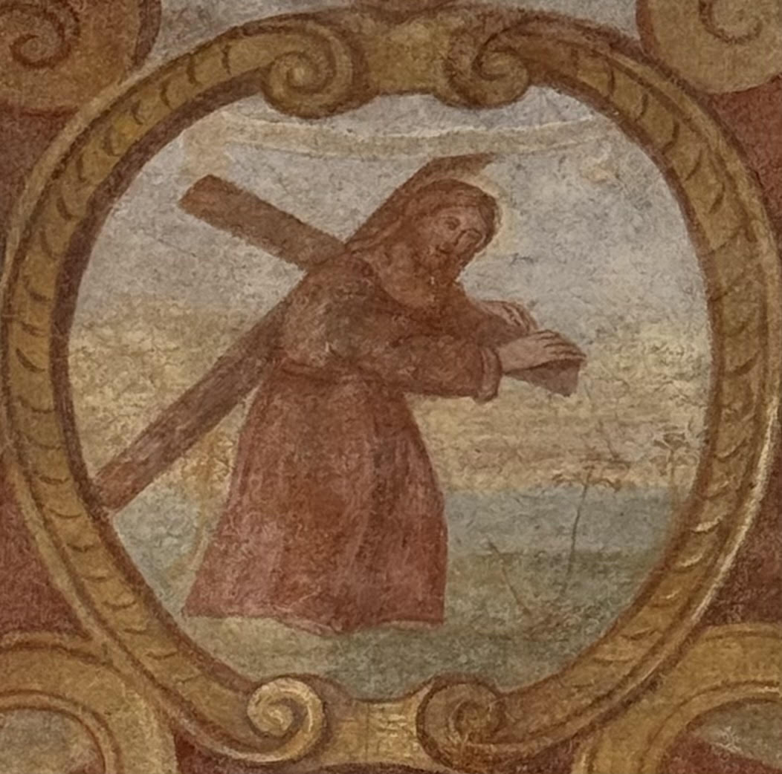

CONSULTA ORDINARIA
DE LA ORDEN
INDONESIA • 1–10 DICEMBRE 2026

cUESTIONARIO

para las Provincias, Viceprovincias, Commisariados y Delegaciones

«AQuí hay una necesidad semejante, tal vez mayor»

PREÁMBULO

Este cuestionario tiene como finalidad recopilar datos, expe-riencias, valoraciones y perspectivas procedentes de las distintas estructuras de la Orden. Las respuestas servirán para elaborar una vision compartida del presente y del future de las obras somascas en el mundo.

Indicaciones para responder al cuestionario
Se recomienda que se responda comunitariamente implicando a los religiosos, laicos, colaboradores y, siempre que sea possible, a representantes de los destinatarios de las obras.

DATOS DE LA ESTRUCTURA
Provincia de | ____ESPAÑA___________________
País/es | _ESPAÑA Y MOZAMBIQUE
Comunidad / Obra | _______________________________________
Superior de la comunidad | ________________________________________
Fecha | _______________________________________

SECCIÓN I: IDENTIDAD CARISMÁTICA

1. RECEPCIÓN del CARISMA

1. ¿De qué modo el carisma de San Jerónimo Emiliani inspira de forma concreta las obras de la Provincia de España y Mo-zambique?

2. ¿Qué aspectos del carisma se valoran más?

3. ¿Qué aspectos del carisma exigen hoy mayor atención?

4. ¿Las obras de la Provincia de España y Mozambique son percibidas como auténticamente somascas?

SECCIÓN I: IDENTIDAD CARISMÁTICA

2. Vida comunitaria y misión

5. ¿De qué manera la comunidad religiosa sostiene la misión de las obras?

6. ¿Qué dificultades encontráis al integrar la vida comunitaria y la actividad apostólica?

7. ¿Qué experiencias positivas deseáis compartir?

SECCIÓN II: SITUACIÓN DE LAS OBRAS

3. Mapa de las obras

Rellenar la siguiente tabla, indicando el número de obras presen-tes en la Provincia de España y Mozambique.

Tipología | Número
Colegios | 3
Centros de formación profesional | 1
Comunidades para menores | 1
Pisos tutelados | 3
Parroquias | 4
Centros juveniles | 1
Obras Sociales (ONGD EMILIANI) | 1
Misiones | 1
Otras obras

SECCIÓN II: SITUACIÓN DE LAS OBRAS

4. Valoración general

8. ¿Qué obras consideráis significativas para la misión somas-ca?

9. ¿Qué obras muestran mayor vitalidad?

10. ¿Qué obras presentan problemas críticos relevantes?

11. ¿Existen obras que requieran un replanteamiento, una rees-tructuración o un cierre?

SECCIÓN III: DESTINATARIOS DE LA MISIÓN

5. Jóvenes y pobrezas emergentes

12. ¿A qué categorías de personas alcanzan principalmente nuestras obras?

13. ¿Qué nuevas formas de pobreza habéis encontrado?
☐ Pobreza educativa
☐ Fragilidad familiar
☐ Dificultades psicológicas / malestar psicológico
☐ Dependencias / Adicciones
☐ Migración
☐ Desempleo juvenil
☐ Soledad
☐ Exclusión social
☐ Otro: ______________________________

14. ¿Qué respuestas pastorales y educativas habéis desarro-llado?

15. ¿Qué necesidades siguen sin recibir respuesta?

SECCIÓN IV: PASTORAL Y EVANGELIZACIÓN

6. Anuncio del Evangelio

16. ¿Cómo se lleva a cabo la evangelización en las obras?

17. ¿Qué iniciativas resultan más eficaces?

18. ¿Qué dificultades encontráis en el anuncio del Evangelio a los jóvenes?

SECCIÓN IV: PASTORAL Y EVANGELIZACIÓN

7. Pastoral Juvenil y Vocacional

19. ¿Qué itinerarios de acompañamiento juvenil se encuen-tran activos?

20. ¿Qué frutos vocacionales surgen?

21. ¿Qué retos encontráis en la pastoral vocacional?

22. ¿Qué nuevas estrategias consideráis necesarias?

SECCIÓN V: TUTELA Y PROTECCIÓN DE MENORES

23. ¿Existen en las obras y en la Provincia protocolos de protec-ción?

24. ¿Reciben todos los agentes (religiosos, laicos, …) una for-mación adecuada?

25. ¿Qué pasos adicionales son necesarios para promover una cultura de la protección?

SECCIÓN VI: COLABORACIÓN CON LOS LAICOS

8. Corresponsabilidad

26. ¿Cuál es el papel de los laicos en las obras?

27. ¿Existen itinerarios de formación carismática para los cola-boradores laicos?
☐ Sí
☐ No

28. ¿Qué experiencias de corresponsabilidad resultan más significativas?

29. ¿Qué dificultades surgen?

SECCIÓN VII: SOSTENIBILIDAD Y GESTIÓN

30. La situación económica de las obras es:
☐ Muy buena
☐ Buena
☐ Suficiente
☐ Crítica

31. ¿Cuáles son los principales retos económicos?

32. ¿Se dispone de herramientos de planificación estratégica?
☐ Sí
☐ No

33. ¿Qué intervenciones consideráis prioritarias?

SECCIÓN VIII: NUEVAS FRONTERAS DE LA MISIÓN

34. ¿Qué nuevas pobrezas o periferias reclaman una presencia somasca?

35. ¿Qué ámbitos misioneros consideráis prioritarios para la próxima década?
☐ Jóvenes vulnerables
☐ Menores en riesgo
☐ Familias frágiles
☐ Formación profesional
☐ Migración
☐ Evangelización digital
☐ Misión ad gentes
☐ Protección de menores
☐ Otro: ______________________________

36. ¿Qué nuevas obras o iniciativas sugerís?

SECCIÓN IX: DISCERNIMIENTO SOBRE EL FUTURO

9. Visión para el 2036

37. ¿Cuáles son, a vuestro juicio, las tres prioridades principa-les para la Orden en los próximos diez años?

38. ¿Qué obras deberían reforzarse?

39. ¿Qué obras deberían replantearse?

40. ¿Qué recursos serán necesarios para afrontar el futuro?

SÍNTESIS FINAL

10. Aportación de la Provincia

41. ¿Cuáles son los tres puntos fuertes más importantes de nuestra realidad de España y Mozambique?

42. ¿Cuáles son los tres principales retos?

43. ¿Qué mensaje deseáis confiar al Gobierno General y a toda la Orden?

Gracias por la aportación al discernimiento común de la Orden.

DISCERNIR • SERVIR • GENERAR ESPERANZA

